**INFORME DE LABORATORIO N° X:**

PRECIPITACIÓN Y CRISTALIZACIÓN.

Nombre Estudiante No. 1

Nombre Estudiante No. 2

Nombre Estudiante No. 3

COMISIÓN X

FECHA: DD/MM/AAAA

1. **Objetivo General:**

* Reconocer los factores que permiten diferenciar entre una precipitación y una cristalización.

1. **Objetivos Específicos:**

* Adquirir habilidades en el uso de material de laboratorio.
* Identificar la influencia de la naturaleza de las sustancias en su solubilidad en agua.
* Evidenciar el efecto de la temperatura sobre la solubilidad de las sustancias en agua.
* Comprender las diferencias entre una precipitación y una cristalización.

1. **Hipótesis:**

Al agregar una solución de Pb(NO3)2 a una solución de KI los dos líquidos no se mezclarán permanecerán en fases diferentes, como en el caso del agua y el aceite.

1. **Resultados:**

Las soluciones de KI y Pb(NO3)2 son incoloras y translúcidas.

Al agregar 5 mL de solución de KI a 5 mL de solución de Pb(NO3)2 se formó un sólido amarillo intenso que, al dejarse en reposo, se depositó al fondo del vaso de precipitado.

Al calentar el vaso de precipitado con el sólido y los 50 mL de agua adicionados, el color amarillo desapareció.

Al enfriar el líquido, poco a poco empezaron a formarse partículas doradas que caían lentamente al fondo del vaso de precipitado.

Al filtrar, las partículas obtenidas son de un tamaño apreciable a simple vista.

1. **Análisis de Resultados:**

Los compuestos químicos Pb(NO3)2 y KI son altamente solubles en agua, lo que se puede explicar debido a sus valores teóricos de solubilidad:

Pb(NO3)2: 52 g/100 mL H2O (a 20 °C)[1]

KI: 148 g/100 mL H2O (a 25 °C)[2]

De acuerdo con estos valores se puede decir que el yoduro de potasio es más soluble en agua que el nitrato de plomo (II) y este fenómeno se puede observar mejor gráficamente, según lo reportado en la bibliografía[3],[4]:

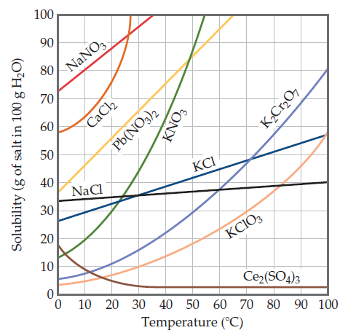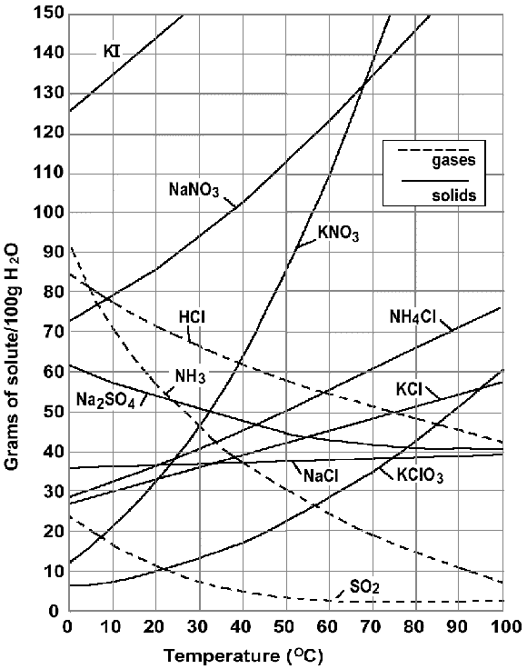

**Gráfica 1:** Solubilidad de algunas sustancias en función de la temperatura.

Al mezclar 5 mL de cada una de las soluciones anteriores, se obtiene un precipitado amarillo intenso, el cual corresponde a la formación de yoduro de plomo (II), mediante la siguiente reacción de doble sustitución o metátesis:

O también mediante la siguiente ecuación iónica:

Por lo anterior, se puede decir que la hipótesis planteada en el inicio de la experiencia es falsa, ya que ambas soluciones se combinan formando un nuevo compuesto químico, a pesar de que esta sustancia nueva se mantenga en una fase diferente a la fase acuosa, no se evidenció que ambas soluciones se comportaran como el agua y el aceite.

El yoduro de plomo (II) es una sal poco soluble en el agua, lo que se relaciona con su baja constante producto de solubilidad: Kps = 1,4x10-8. (solubilidad: 0,063 gramos/100 mL H2O)[5]. La precipitación puede ser explicada debido al planteamiento del producto iónico (Q) para la reacción con las concentraciones iniciales de iones plomo y yoduro en las soluciones, y posteriormente ser comparado con el valor del Kps del PbI2:

Solución sobresaturada; se precipitará PbI2 hasta que el producto de las concentraciones iónicas sea igual a 1,4x10-8.

Sin embargo, al agregar 50 mL de agua y llevar a calentamiento, este precipitado se solubiliza completamente, debido a que se incrementa su solubilidad por efecto de la temperatura. Posteriormente, se plantea otra hipótesis que nos lleva a pensar que, si el PbI2 se solubilizó al aumentar la temperatura, al llegar de nuevo a la temperatura ambiente dicha solubilidad volverá a su valor inicial y el sólido se formará nuevamente en un proceso inverso a la solubilización. Para ello se observó que el yoduro de plomo (II) se formó nuevamente en la solución y empezó a precipitar a medida que se alcanzaba la temperatura ambiente, sin embargo, la forma del sólido era más ordenada y se apreciaban cristales dorados que iban cayendo poco a poco al fondo del vaso de precipitados, con lo que se confirma la hipótesis anteriormente planteada. Se podría decir que se evidenció la formación del precipitado con una alta velocidad de formación de pequeños núcleos, más desordenados, y la formación de cristales con el enfriamiento gradual de la solución, con una velocidad mucho menor, lo que da lugar a agrupación de moléculas del sólido de una forma más ordenada y con un tamaño más grande que en el caso del precipitado.

Al terminar el proceso de cristalización, se procede a la filtración de la solución. Previamente se pesó el papel de filtro vacío, con el fin de determinar el rendimiento de la reacción. El papel de filtro que contiene el sólido es llevado a la estufa para remover el agua y luego se pesa para obtener, por diferencia, el valor de yoduro de plomo (II) obtenido en la reacción. Los datos se presentan en la siguiente tabla y el proceso de filtración se muestra en el dibujo:

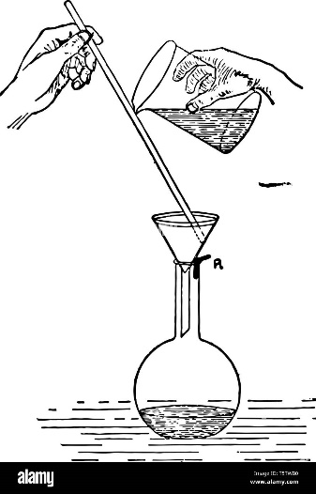

|  |  |  |  |
| --- | --- | --- | --- |
|  | Peso Bruto (g) | Peso Tara (g) | Peso Neto (g) |
| Vidrio + Papel | 60,10 | 60,00 | 0,10 |
| Vidrio + Papel + PbI2 | 60,19 | 60,00 | 0,19 |
| PbI2 | 0,19 | 0,10 | 0,09 |

Después del proceso de secado y pesado, se obtuvieron experimentalmente 0,09 g de PbI2.

Para evaluar el rendimiento de la reacción, se debe realizar el siguiente cálculo matemático:

Se procede a calcular la cantidad teórica por estequiometria de PbI2 que se debió haber obtenido en la reacción, con un rendimiento del 100% para poder comparar con el resultado experimental:

Inicialmente, se evalúa si existe reactivo limitante en la reacción:

De acuerdo con los cálculos, por cada mol de Pb(NO3)2 se produce 1 mol de PbI2, pero por cada mol de KI se obtienen 0,5 moles de PbI2, por lo tanto, el KI es el reactivo limitante y se consumirá completamente, mientras que el nitrato de plomo (II) reaccionará hasta que el KI se haya consumido y quedará una cantidad en exceso al final de la reacción. Se procede a calcular la cantidad (en gramos) de PbI2 que se formará con el KI puesto en el vaso:

Se calcula el rendimiento de la reacción:

El rendimiento final es de 78,06%. Mucho menor que el rendimiento teórico. El porcentaje de PbI2 que falta (21,94%) puede deberse a la suma de varios factores:

* La pureza de los reactivos
* Errores en la preparación de las soluciones
* Errores en el trasvasado de las soluciones al vaso de precipitado
* Errores en la transferencia cuantitativa del sólido al papel de filtro

1. **Conclusiones:**

* La hipótesis planteada al inicio de la experiencia resultó ser falsa, debido a que al mezclar ambas soluciones se formó un nuevo compuesto químico, a pesar que se presentó diferenciación de fases.
* Se evidenció que la formación de un precipitado se da a gran velocidad, se forman pequeñas partículas que mantienen turbia la solución.
* La solubilidad del PbI2, que es un sólido poco soluble en el agua, aumenta con el incremento de la temperatura, pero vuelve al estado sólido cuando la solución retorna a la temperatura ambiente.
* La cristalización de un sólido se da a una velocidad menor que la formación de un precipitado, dando origen a partículas más ordenadas y más grandes.
* Se obtuvo un rendimiento final de 78,06%. Las pérdidas pudieron deberse a distintos factores humanos como no haber depositado la cantidad exacta de líquido inicialmente, e instrumentales como los errores propios del material.

1. **Bibliografía:**
2. “Pb(NO3)2”. Disponible en: https://pubchem.ncbi.nlm.nih.gov/compound/Lead-nitrate#section= Solubility
3. “KI”. Disponible en: https://pubchem.ncbi.nlm.nih.gov/compound/4875#section=Solubility
4. “Solubilidad de KI en agua”. Disponible en: https://www.quora.com/A-mass-of-40g-of-potassium-iodide-is-dissolved-in-100ml-of-water-at-90-degrees-Celsius-As-the-solution-is-cooled-at-what-temperature-will-a-precipitate-first-appear.
5. BROWN, Theodore L. (2022). Chemistry, the central science, 15a edición. Pearson, 626.
6. “Solubilidad de PbI2”. Disponible en: https://pubchem.ncbi.nlm.nih.gov/compound/Lead-iodide#section=Experimental-Properties

La página web PubChem es una herramienta muy útil de consulta de las propiedades de las distintas sustancias químicas, certificadas con estándares internacionales y completamente válidas dentro de la comunidad científica.

1. “Pb(NO3)2”. Disponible en: https://pubchem.ncbi.nlm.nih.gov/compound/Lead-nitrate#section= Solubility
2. “KI”. Disponible en: https://pubchem.ncbi.nlm.nih.gov/compound/4875#section=Solubility
3. “Solubilidad de KI en agua”. Disponible en: https://www.quora.com/A-mass-of-40g-of-potassium-iodide-is-dissolved-in-100ml-of-water-at-90-degrees-Celsius-As-the-solution-is-cooled-at-what-temperature-will-a-precipitate-first-appear.
4. BROWN, Theodore L. (2022). Chemistry, the central science, 15a edición. Pearson, 626.
5. “Solubilidad de PbI2”. Disponible en: https://pubchem.ncbi.nlm.nih.gov/compound/Lead-iodide#section= Experimental-Properties